|  |  |
| --- | --- |
| **Họ và tên: Trịnh Trọng Dương** | **Lớp: CH2021** |
| **Môn: CAE trong thiết kế ô tô – Đề thi giữa kỳ** | |

**Đề bài: Nghiên cứu tiêu chuẩn ECE R66 trong thiết kế tính toán an toàn kết cấu khung xương ô tô khách khi xảy ra va chạm lật nghiêng.**

**Trả lời:**

Hiện nay tại nạn do xe khách gây ra khá thường xuyên, như va chạm trực diện, bên hông, phía sau, đặc biệt là va chạm lật nghiêng làm khung xương biến dạng xâm phạm vào không gian an toàn gây thương vong cùng lúc nhiều hành khách. Do đó vấn đề đảm bảo an toàn cho hành khách bên trong xe được các nhà nghiên cứu quan tâm hàng đầu, từ đó các tiêu chuẩn an toàn kỹ thuật ô tô ra đời nhằm bắt buộc các công ty sản xuất ô tô thực hiện thiết kế đạt chuẩn, trong đó có tiêu chuẩn an toàn lật nghiêng ECE R66.

Tiêu chuẩn ECE R66 (Economic Commission of Europe, Regulation 66) do Uỷ ban Kinh tế Châu Âu sáng lập, phiên bản mới nhất được chỉnh lý vào cuối tháng 2 năm 2006. Tiêu chuẩn này áp dụng đối với các phương tiện giao thông một tầng cứng hoặc có khớp nối thuộc danh mục M2 hoặc M3, lớp II hoặc II, hoặc danh mục B. Tiêu chuẩn ECE R66 quy định kiểm tra an toàn kết cấu khung xương xe dưới điều kiện lật nghiêng, đảm bảo các điều kiện sau thỏa mãn:

* Các thành phần nằm ngoài không gian an toàn tại thời điểm ban đầu không được phép xâm phạm vào trong không gian này sau khi thực hiện bài kiểm tra.
* Các thành phần nằm trong không gian an toàn tại thời điểm ban đầu không được lồi ra khỏi khung xương xe sau bài kiểm tra.

Quy định kích thước của không gian an toàn được quy định là không gian được tạo ra bởi một mặt phẳng (hình 1a và 1c) chạy dọc theo chiều dài của xe như hình 1b.

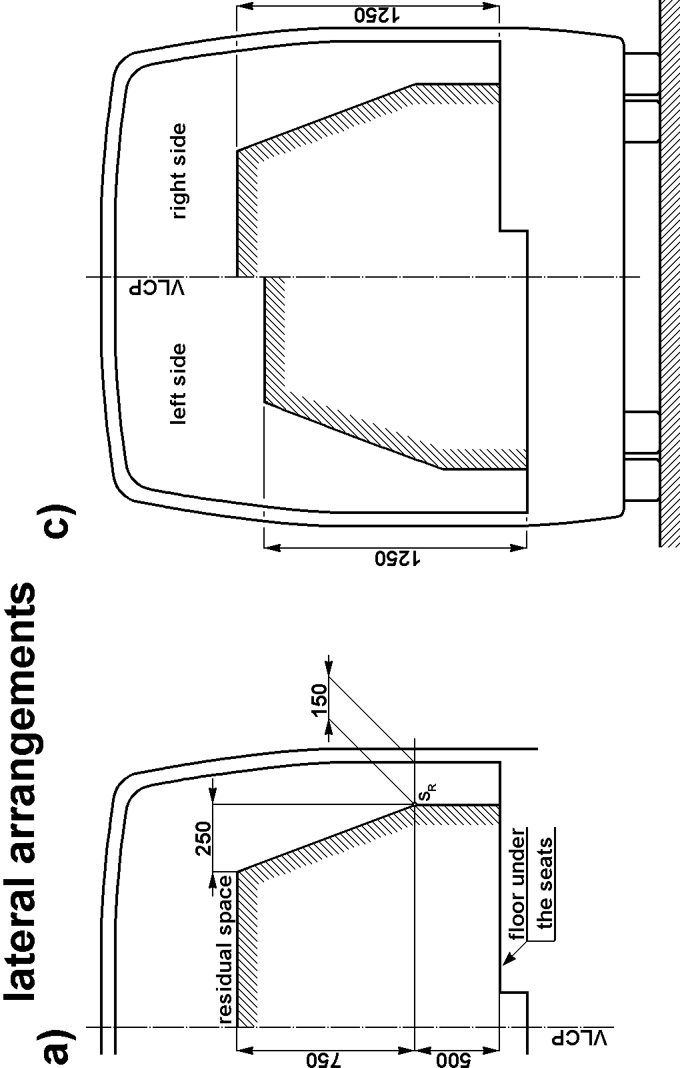

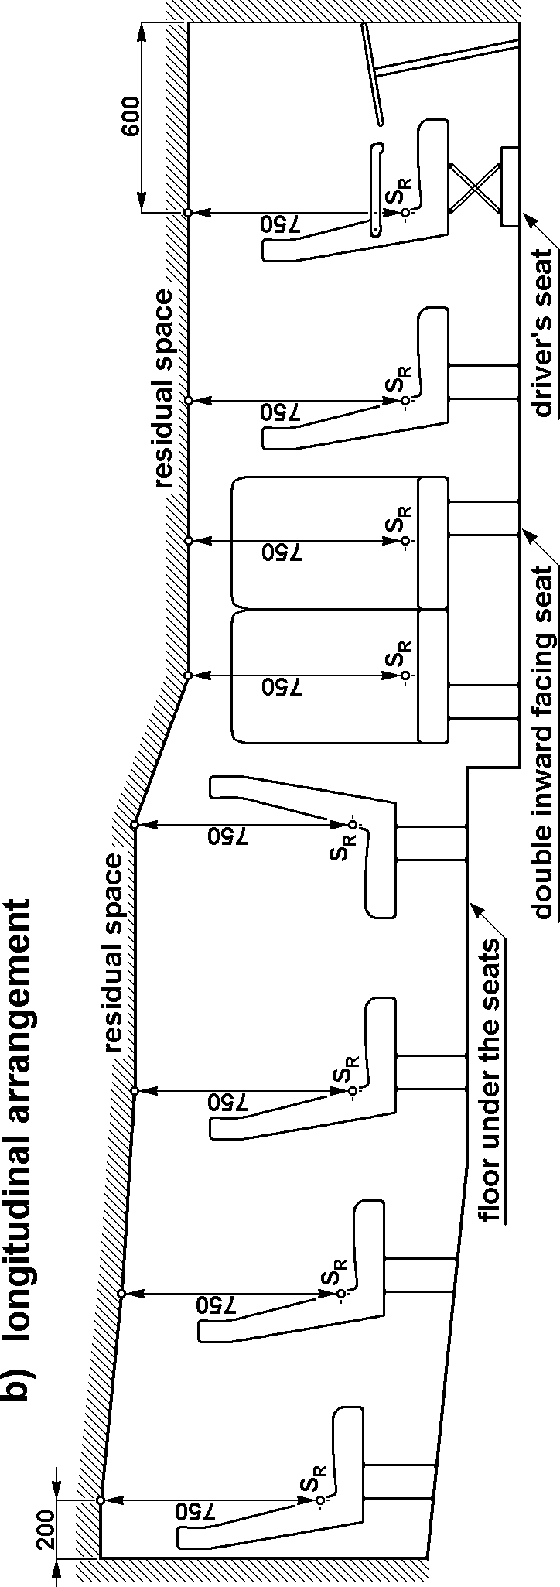

Hình 1: Không gian an toàn

Trọng tâm của xe được xác định bằng ba tham số:

* Khoảng cách theo chiều dọc (l1) từ đường trung tâm của trục trước xe.
* Khoảng cách theo chiều ngang (t) từ đường dọc trục xe.
* Chiều cao thẳng đứng (h0) từ mặt phẳng đất nằm ngang khi bánh xe được bơm tới mức áp suất quy định cho loại xe.
* Nhà sản xuất có thể định nghĩa không gian an toàn rộng hơn so với tiêu chuẩn để mô phỏng tình huống xấu nhất có thể xảy ra trong một nhóm các loại xe để phát triển về sau.

Phương pháp xác định trọng tâm của xe bằng loadcell được mô tả trong tiêu chuẩn. Trong đó l1 và t được xác định trên cùng mặt phẳng nằm ngang, mỗi bánh xe được đặt trên một loadcell riêng biệt và các bánh lái được chỉnh về vị trí thẳng về phía trước. Các dữ liệu đo được từ các loadcell được đo cùng thời điểm và được dùng để xác định trọng tâm như hình 2 và hình 3

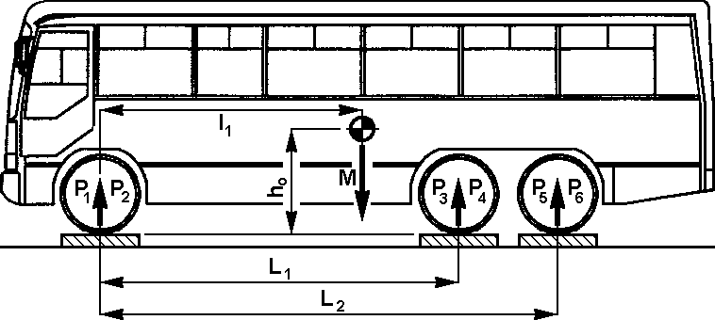

Hình 2: Xác định l1

Công thức xác định l1:

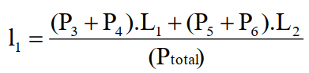

Trong đó:

P1 tới P6: giá trị cảm biến loadcell đọc về

Ptotal: tổng giá trị các loadcell

L1: khoảng cách từ trục trước tới trục thứ 2

L2: khoảng cách từ trục trước tới trục thứ 3

Công thức xác định t:

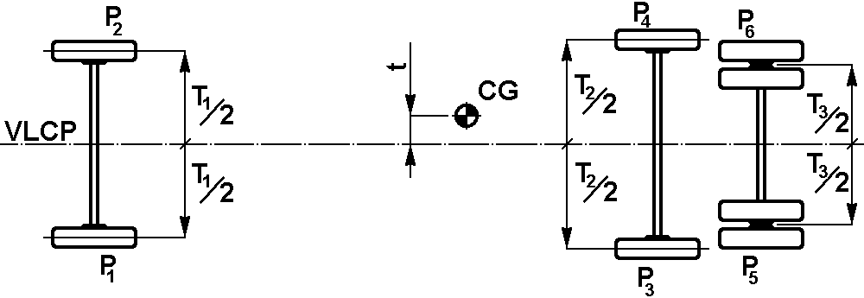

Hình 3: Xác định t

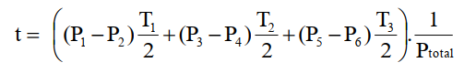

Trong đó:

P1 tới P6: giá trị cảm biến loadcell đọc về

Ptotal: tổng giá trị các loadcell

T1: khoảng cách giữa 2 đường giữa của bánh xe trục trước

T2: khoảng cách giữa 2 đường giữa của bánh xe trục thứ 2

T3: khoảng cách giữa 2 đường giữa của bánh xe trục thứ 3

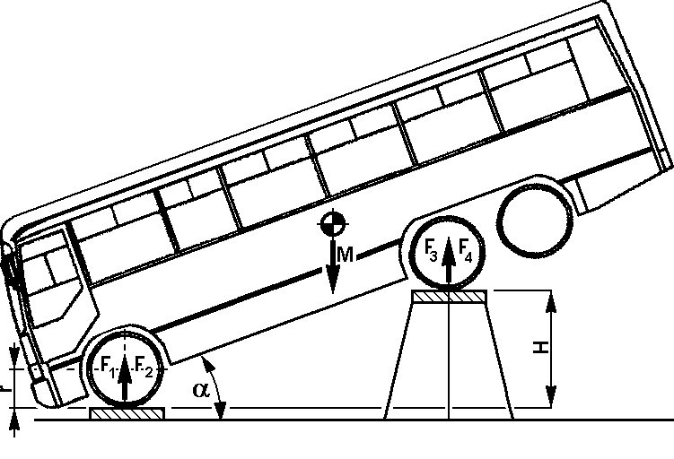

Hình 4: Xác định h0

Chiều cao trọng tâm h0 được xác định bằng cách nghiêng xe theo chiều dọc với góc nghiêng α và đo loadcell tại các bánh của hai trục. Công thức tính h0:

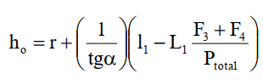

Trong đó:

F1 tới F4: dữ liệu loadcell từ 1 tới 4

α: góc nghiêng xe

r: chiều cao của tâm bánh xe trục trước so với mặt trên loadcell.

Bài kiểm tra được thực hiện như sau:

* Xe được chuẩn bị kiểm tra trong trạng thái: lốp xe được bơm tới áp suất quy định bởi nhà sản xuất; hệ thống treo được giữ cố định; tất cả các cửa được đóng nhưng không khóa.
* Toàn bộ xe được đặt trên một mặt phẳng cách mặt phẳng va chạm là 800 mm, nghiêng dần dần mặt phẳng này với vận tốc góc không quá (0,087 rad/s) cho tới vị trí mất cân bằng và bắt đầu lật đổ (Hình 5).

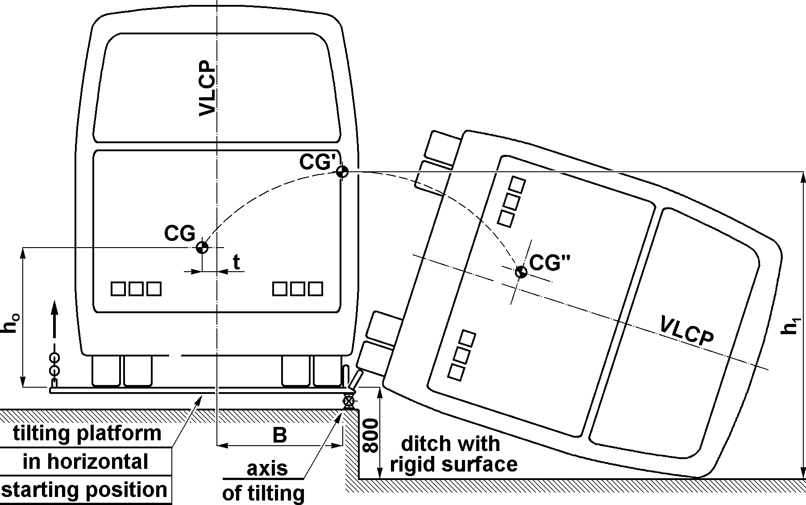

Hình 5: Phương thức thực hiện

* Để quan sát bên trong xe và đảm bảo không gian an toàn không bị xâm phạm, các phương pháp sau có thể được thực hiện: chụp ảnh/quay phim tốc độ cao, đặt các tấm có thể biến dạng, các cảm biến chạm hoặc các phương pháp phù hợp khác.
* Để quan sát bên ngoài xe, các phương pháp sau có thể được thực hiện:
  + Hai camera tốc độ cao, một đặt phía đầu và một đặt phía đuôi xe, cách đủ xa để quan sát được xe và không bị méo do góc rộng như hình 6.

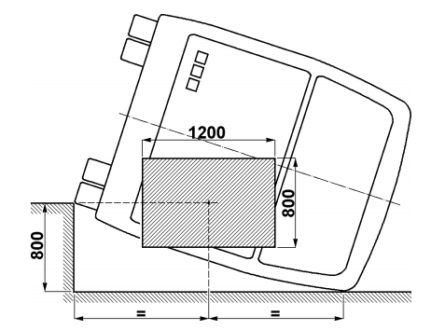

Hình 6: Góc nhìn được đề xuất của camera bên ngoài xe

* + Vị trí của trọng tâm và viền của không gian an toàn sẽ được đánh dấu trên vỏ xe để đảm bảo đo lường chính xác trên ảnh như hình 7.

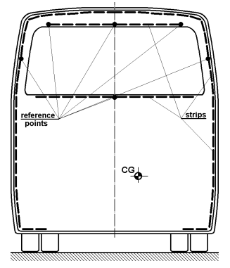

Hình 7: Đánh dấu trọng tâm và viền không gian an toàn